Цель: формирование устойчивых семейных традиций через кулинарное взаимодействие, повышение компетентности родителей и детей в области здорового питания и домашнего хозяйства

Задачи:
- *Обучить семьи основам безопасной и рациональной кулинарии.
- *Познакомить с принципами сбаланси-рованного питания и экономного расхо-дования продуктов.
- *Развить навыки командной работы и взаимопомощи в семейном кругу.
- *Создать позитивный опыт совместного времяпрепровождения на кухне.
- *Сформировать базу простых, полезных и вкусных рецептов для регулярного применения дома.



Наш адрес: Иркутская область, Казачинско - Ленский район,
р.п. Улькан ул. Набережная 2. Казачинско - Ленский район,

Режим работы:
Понедельник -среда -пятница с 14 до 17 часов

Обеденный перерыв с 12.30. до 14.00

Приёмная on-line: http://centrulkan.hol.es/---------on-line.html

Вопрос – ответ: http://centrulkan.hol.es/page-57.php


Областное государственное казённое учреждение социального обслуживания «Центр социальной помощи семье
и детям Казачинско - Ленского района»

"ВКУСНЫЕ ИСТОРИИ НА ВАШЕЙ КУХНЕ"

«Готовим вместе- радуемся вместе!» 

Наш сайт: http://centrulkan.hol.es

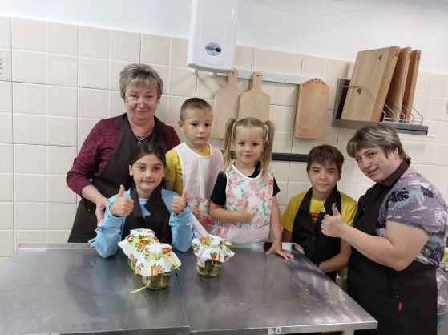

«Вкусные истории»: готовим вместе — радуемся вместе!
В рамках программы «Семейные мастерские» реализуется увлекательный проект «Вкусные истории», который объединяет детей и родителей за общим делом приготовлением вкусных и полезных блюд.
Девиз проекта точно отражает его суть:
«Готовим вместе — радуемся вместе!».

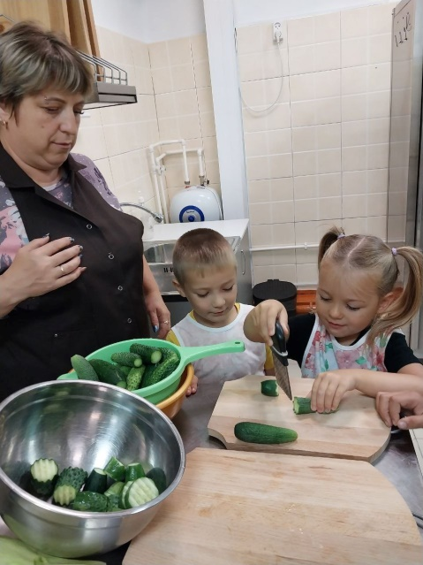

Цели проекта
- укрепить семейные связи через совместное творчество;
- сформировать у детей и взрослых навыки безопасной работы на кухне;
- познакомить семьи с принципами сбалансированного питания;
- развить у детей бытовые компетенции и ответственность;
- создать традиции совместных кулинарных экспериментов дома.

В чём идея?
Проект создаёт тёплое пространство для семейного взаимодействия: родители и дети вместе осваивают кулинарные навыки, учатся работать в команде и открывают секреты здорового питания. Каждая встреча — это не просто урок готовки, а маленький праздник, наполненный смехом, диалогами и общими достижениями.
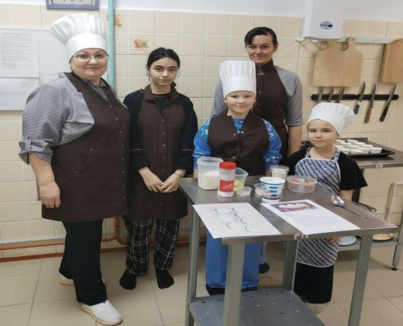

Цели проекта:
- укрепить семейные связи через совместное творчество;
- сформировать у детей и взрослых навыки безопасной работы на кухне;
- познакомить семьи с принципами сбалансированного питания;
- развить у детей бытовые компетенции и ответственность;
- создать традиции совместных кулинарных экспериментов дома.

Польза для семьи :
- Для детей:
  - *развитие мелкой моторики и координации;
  - освоение базовых кулинарных навыков;
  - *повышение самооценки через достижение результата;

*интерес к здоровому питанию

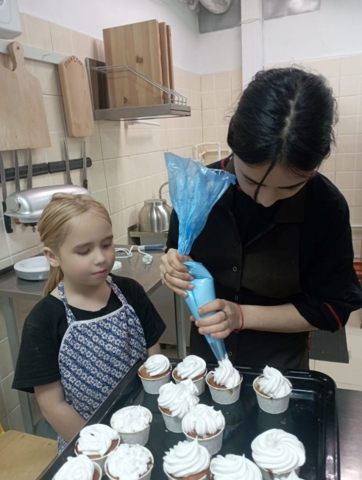
  - .
- Для родителей:
  - *новые идеи для семейного меню;
  - способы экономии бюджета на продуктах;
  - инструменты для вовлечения детей в бытовые процессы;
  - *возможность провести время с ребёнком в творческой обстановке.
- Для семьи в целом:
  - *укрепление взаимопонимания и доверия;
  - формирование культуры совместного досуга;
  - *создание устойчивых традиций совместных ужинов.

Результаты проекта для семей:
*освоят 15+ простых и полезных рецептов;
- *научатся работать в команде на кухне;
- *начнут регулярно готовить вместе дома;
*повысят осведомлённость о принципах здорового питания.
«Вкусные истории» это не просто кулинарные мастер-классы. Это пространство, где рождаются семейные традиции, где каждый вклад ценится, а каждый успех делится на всех.
Приходите готовить, общаться и радоваться вместе!

